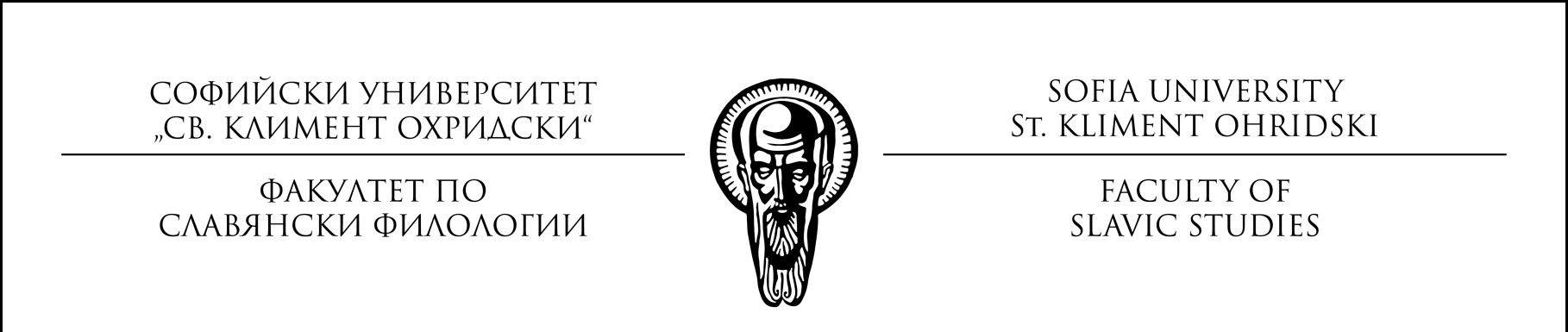

До
Декана на ФСФ
Доц. Бойко Пенчев

ЗАЯВЛЕНИЕ
за участие в подбора
за финансиране на млади учени и постдокторанти
по програмата на МОН „Млади учени и постдокторанти“ от средствата, отпуснати на Факултета по славянски филологии към СУ със заповед на Ректора на СУ РД 19-39/4.02.2021

от ……………………………………………………………………………………..
/трите имена на кандидата/

Роден на:………………………………….. в гр……………………………………………..

e-mail: .............................................................. тел. ..............................................

Уважаеми г-н Декан,
Моля да бъда допуснат до участие в обявения конкурс за финансиране на млади учени и постдокторанти по програмата на МОН „Млади учени и постдокторанти“ от средствата, отпуснати на Факултета по славянски филологии към СУ със заповед на Ректора на СУ РД 19-39/4.02.2021
Позицията, за която кандидатствам, е:

□ млад учен □ постдокторант

Към момента на подаване на заявлението съм в установени трудови правоотношения (трудов договор) със
□ СУ „Св. Климент Охридски“
□ друг работодател
□ нямам трудов договор

Датата на придобиване на магистърската ми степен е: ………………………………

Датата на придобиване на докторската ми степен е : ………………………………….
/попълва се, ако е приложимо/

Участвал съм в миналогодишното издание на програмата „Млади учени и постдокторанти“

□ Да □ Не

Проектното предложение, с коeто кандидатствам по този конкурс, попада в:
/отбелязват се всички, които важат за кандидата/

Приоритетни области на НСРНИ (2017-2030)
Фундаментални научни изследвания
□ културно-историческо наследство, национална идентичност и развитие на културата на обществото;

Приложни научни изследвания

□ Информационни и комуникационни технологии

□ Национална идентичност и развитие. Социално-икономическо развитие и управление

Тематични направления на ИСИС 2020

□ Информатика и информационни и комуникационни технологии

□ Нови технологии в креативните и рекреативни индустрии

Други приоритетни насоки, очертани от програмата „Млади учени и постдокторанти“:
□ научна инфраструктура от Националната пътна карта за научна инфраструктура (НПКНИ)

□ проекти, финансирани от Рамковата програма на ЕС за научни изследвания и иновации

□ проекти, финансирани от Фонд „Научни изследвания“

□ проекти, финансирани от Национални научни програми

(Проектното предложение на кандидата трябва да попада в ПОНЕ ЕДНА от посочените области.)
С настоящото заявление декларирам, че:
- Ако бъда одобрен и сключа договор по програмата, се задължавам в срок до 15 септември да представя научен отчет на проекта си.
- Ако бъда одобрен и сключа договор по програмата, се задължавам в срок до 30 септември да представя завършен научен текст по темата на проекта (в обем 30 стандартни страници за категорията „Постдокторант“ и 20 стандартни страници за категорията „Млад учен“), който да бъде основа за бъдеща публикация в авторитетно научно издание.
- За научноизследователската работа, с която кандидатствам по този конкурс, не получавам възнаграждение по друг трудов договор или по проекти, финансирани от фондовете на Европейския съюз, друго национално финансиране или донорски програми.

Към заявлението прилагам следните документи за участие в конкурса:
- Заявление (по образец)
- Автобиография
- Проектно предложение (по образец)
- Препоръка от хабилитиран преподавател във Факултета по славянски филологии, специалист в съответната научна област. (Един учен може да предостави до две препоръки за конкурса)
- Декларация от участника (по образец)
- Декларация за избягване на двойно финансиране (по образец)
- Копие от дипломата за ОКС „магистър“ и справката към нея
- Копие от дипломата за придобита научно-образователна степен „доктор“ (ако е приложимо).
- Списък на публикациите от 01.01.2018 г. до деня на подаване на документите, подредени в реда: (а) Публикации в реферирани и индексирани издания (SCOPUS/Web of Science); (б) Публикации в издания с научно рецензиране. Към всяка публикация се указва web-адрес, от който тя е достъпна (ако е приложимо).
Кандидати, участвали в предходното издание на програмата „Млади учени и постдокторанти“, прилагат списък на публикациите САМО в резултат на проекта, с който са били класирани.
- Списък на участия в научни конференции след 01.01.2018 г. до деня на подаване на документите, подредени в реда: (а) международнии конференции, (б) конференции с международно участие, (в) национални конференции. За всички участия се прилага web-адреса, от който е видно, че кандидатът е участвал лично на конференцията (ако е приложимо).
Кандидати, участвали в предходното издание на програмата „Млади учени и постдокторанти“, прилагат списък на участия в конференции САМО по проекта, с който са били класирани.
- Материали с доказателствен характер:
(а) Сканирано копие на публикациите, за които не може да бъде посочен web-aдрес, на който са достъпни.
(б) Сканирани копия от сертификати за участие в международни и национални конференции, ако не може да бъде посочен web-aдрес, от който да се види, че кандидатът лично е представял материал на конференцията.

С уважение:

……………………….. ………………..
/подпис/ /дата/

